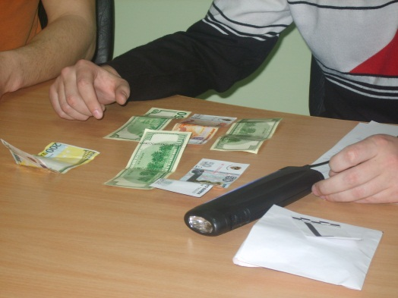
Диагностические задачи ТКЭД
- определение способа изготовления документов и его частей;
- установление способа внесения изменений в документ;
- установление рода, вида документа;
- установление содержания документа.

Идентификационные задачи экспертизы
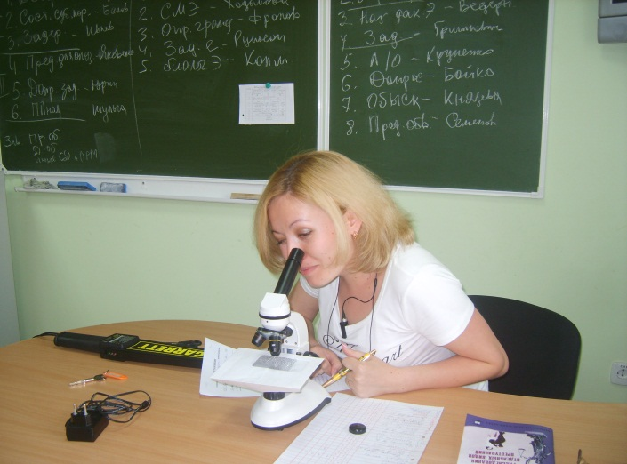
- определение принадлежности сравниваемых объектов;
- установление источника происхождения объектов;
- установление тождества сравниваемых объектов;
- составление целого документа по его частям.

Правила обращения с документами:
- нельзя делать пометки, вставки, дописки, подчеркивания;
- не рекомендуется подшивать документ к материалам дела;
- документ следует хранить в конверте из плотной бумаги;
- надписи на конвертах производить до помещения документов.

Вопросы, решаемые ТКЭД
- Каким способом изготовлен представленный на экспертизу документ?
- Каким способом выполнены печатные реквизиты документа?
- Каким способом выполнены рукописные реквизиты документа?
- Каким способом нанесены оттиски печати, штампа?
- Не изготовлен ли представленный на экспертизу документ?
- Не изготовлена ли копия документа (указать наименование документа, копия которого представлена) с оригинала документа (указать наименование документа)?
- Не выполнены ли печатные реквизиты документа (указать наименование документа) с использованием конкретного принтера, копира, многофункционального устройства (указать конкретное знакосинтезирующее устройство)?
- С использованием одного или разных знакосинтезирующих устройств выполнены печатные реквизиты представленных документов?
- Не выполнены ли печатные реквизиты документа?
- С одной или разных печатных форм напечатаны печатные реквизиты представленных документов?
- Не выполнены ли рукописные реквизиты документа при помощи конкретного пишущего прибора (указать наименование пишущего прибора – шариковая ручка, гелевая ручка, роллер и пр.)

